Міністерство освіти і науки України
Національний технічний університет України
«Київський політехнічний інститут»

Факультет Прикладної математики
Кафедра спеціалізованих комп’ютерних систем

Розрахунково-графічна робота

з дисципліни Периферійні пристрої

Виконав студент групи КВ-92
Степанюк Михайло Федорович

Перевірив(ла)__________________________

__ __ 2011р.

____ балів

Київ - 2011

Постановка задачі:
Побудувати схему керування об’єктом за базовим алгоритмом. УЗО виконати на 2-х мікросхемах: i8255 та i8253. Для керування станом Control використати лічильник 1, для витримки включення і відключення стану Control використати лічильник 0 мікросхеми i8253. Порти: РКС i8255 1fh, РКС i8253 1bh. Розряди сигналів управління та константи вибрати самостійно.
Схема РРІ на І8255 та РТ на І8253:
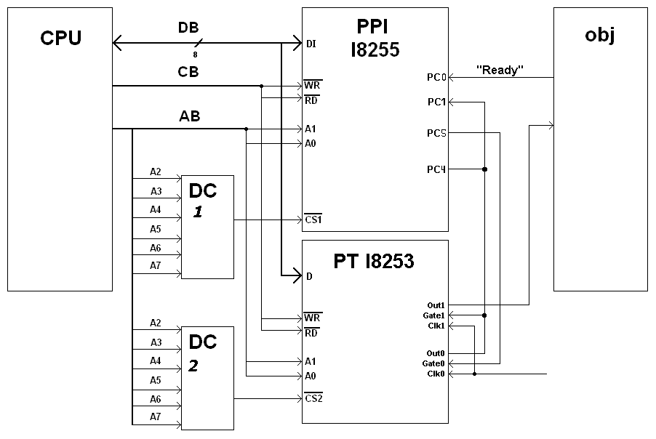
Алгоритм функціонування системи:
- Ініціалізація PPI у режим 0
- Ініціалізація ЛЧК0
- Ініціалізація ЛЧК1
- Запис константи ЛЧК0 (CB70h)
- Запис константи ЛЧК1 (1)
- Очікування Ready (PC0 = 1)
- Встановлення Gate1 (PC4 = 1)
- Встановлення Gate0 (PC5 = 1)
- Очікування Out0 (PC1 = 1)
- Скидання Gate1 (PC4 = 0)
- Перезапуск ЛЧК1
- Перезапуск ЛЧК0
- Очікування OUT0 (PC1 = 1)
- Перевірка, чи не відключена система. Якщо так – п. 7, інакше – п. 15
- Кінець.
Програма керування схемою на Assembler:
code SEGMENT
ASSUME cs:code
begin:

; Ініціалізація PPI в режимі 0.
mov al, 10000001b
out 1fh, al
; Ініціалізація ЛЧК0
mov al, 00110000b
out 1bh, al
; Ініціалізація ЛЧК1
mov al, 01010000b
out 1bh, al

; Запис до ЛЧК0 константи (СВ70Н).
mov ax, СВ70Н
out 18h, ax
; Запис до ЛЧК1 константи (1).
mov al, 1
out 19h, al

; Очікування «Ready» (PC0 = 1).
@1:
in al, 1eh
test al, 1
jz @1
@2:
; Встановлення Gate1 (PC4 = 1).
mov al, 00001001b
out 1fh, al
; Встановлення Gate0 (PC5 = 1).
mov al, 00001011b
out 1fh, al

; Очікування Out0 (PC1 = 1).
@3:
in al, 1eh
test al, 00000010b
jz @3
; Скидання Gate1 (PC4 = 0).
mov al, 00001000b
out 1fh, al

; Перезапуск ЛЧК1.
mov al, 01010000b
out 1bh, al
; Перезапуск ЛЧК0.
mov al, 00110000b
out 1bh, al

; Очікування Out0 (PC1 = 1).
@4:
in al, 1eh
test al, 00000010b
jz @4
; Очікування «Ready» (PC0 = 1).
in al, 1eh
test al, 1
jnz @2

int 20h
end main

